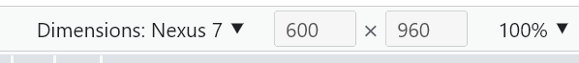 Bredden Nexus 7

 Gap mellan 1: och andra sidan iPad Mini

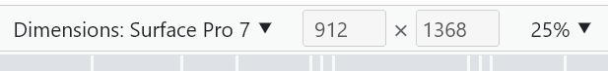 Surface pro gap mellan 1: och 2:a

 Bilden utanför 1:a karusellen

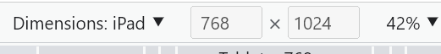 Gap mellan 1: och andra sidan iPad. Större än 1024 fungerar utmärkt!!!!

